每看完一个视频，要用自己的理解把这个视频的内容陈述出来（下面的内容多数是直接翻译或者把李宏毅老师的原话写入本文档，如果是自己总结和理解的内容会进行说明）

### 2_Error.mp4

1* 误差来自于bias和variance

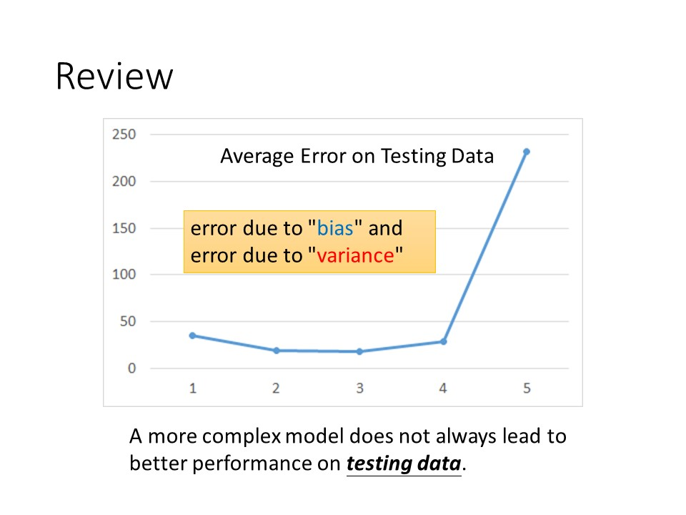

2* 简单的模型通常会有大的bias，小的variance；复杂的模型通常会有大的variance，小的bias

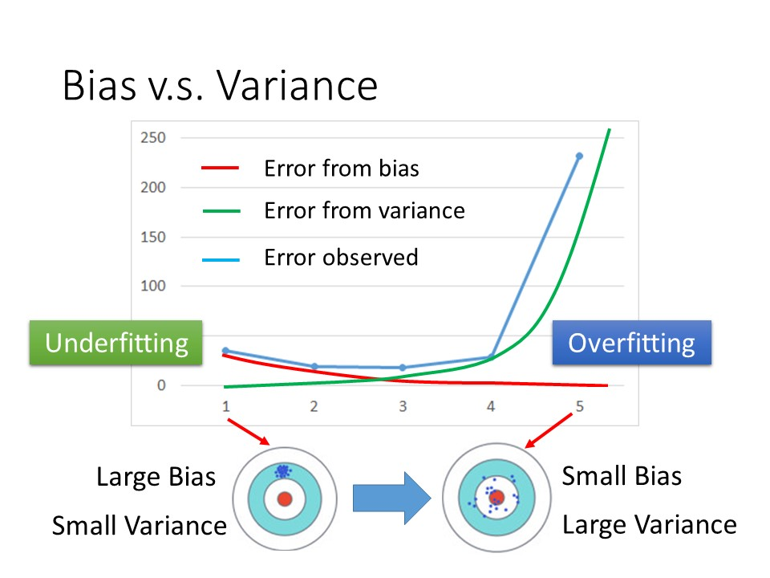

**3* 若模型连训练数据都没有拟合好，说明有大的bias，属于明显的underfitting，此时应该重新设计模型：增加更多的特征；或使用更加复杂的模型。**

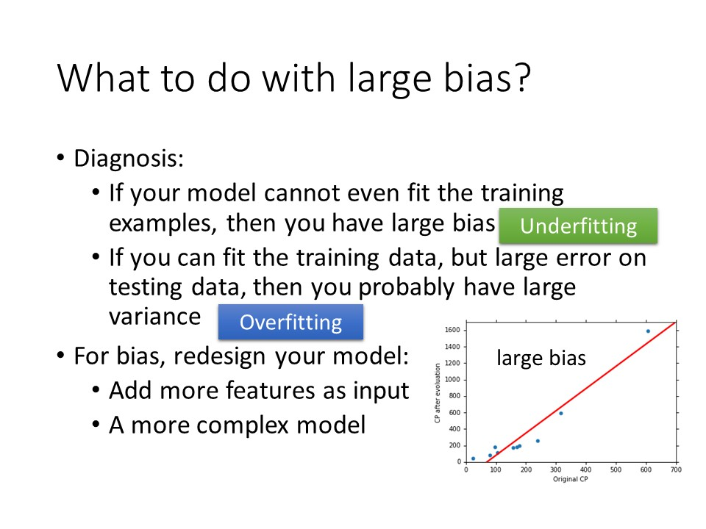

### 4_Classification.mp4

1* **使用Regression来做Classification是不合适的（不总是合适）**

如果X的分布是下图中左边的情况，那么使用Regression来做Classification是没问题的；但如果X的分布是下图中右边的情况，就会使得学出来的回归直线向右下方偏，导致Classification的效果很差。

### 增加更多的特征；或使用更加复杂的模型

### 5_LR.mp4

1* LR的梯度更新公式与线性回归的梯度更新公式完全一致

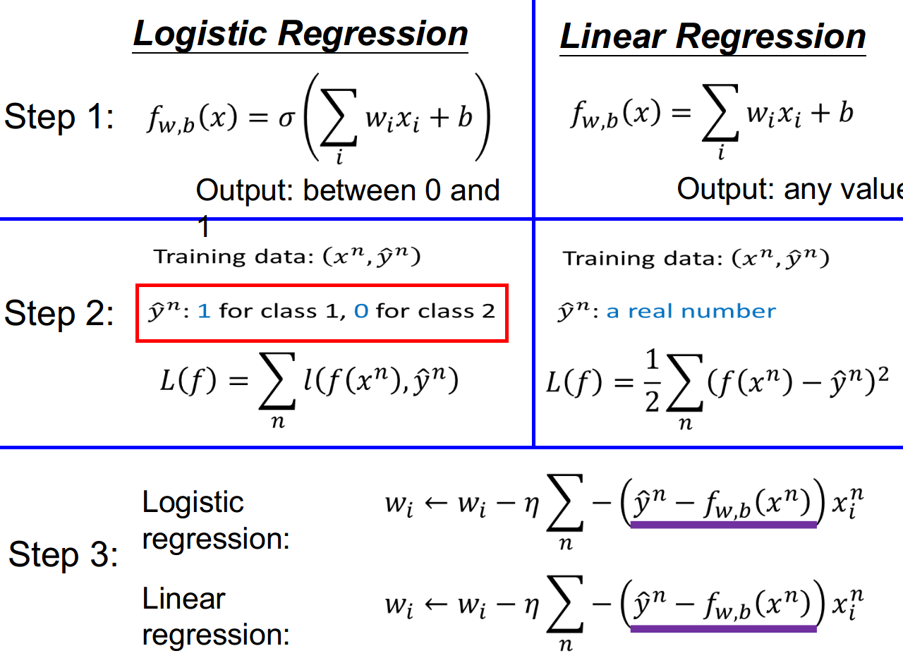增加更多的特征；或使用更加复杂的模型

2* 为什么不用Square Error，使用Square Error在当前值与目标值较远时，计算出的梯度值还是很小，导致训练很慢（甚至无法训练完成）

而使用Cross Entropy（即对数损失函数）在当前值与目标值较远时，计算出的梯度值较大，能够使得模型能够快速收敛，提升训练速度

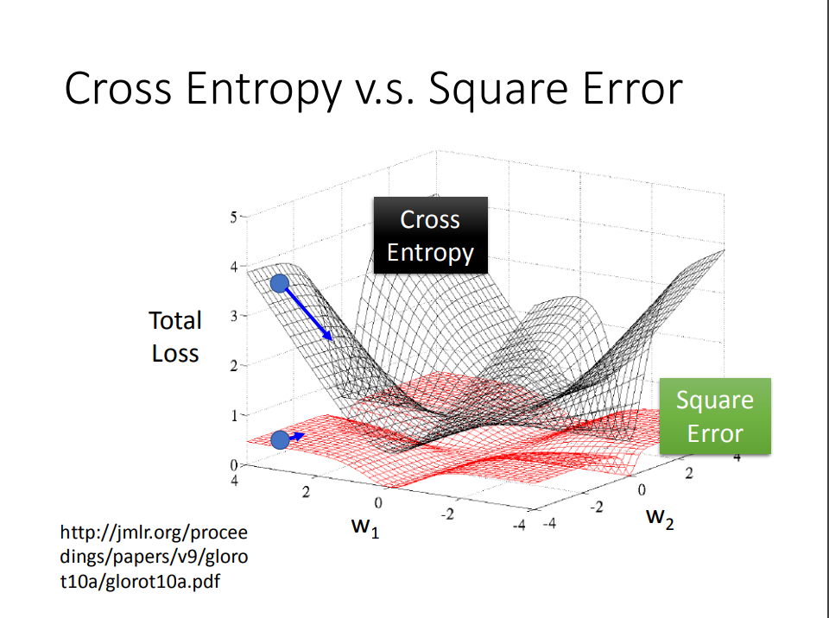

3* 对于同样的训练数据，当分别使用Discriminative方法和Generative方法训练模型时，得到的模型通常是不同的。

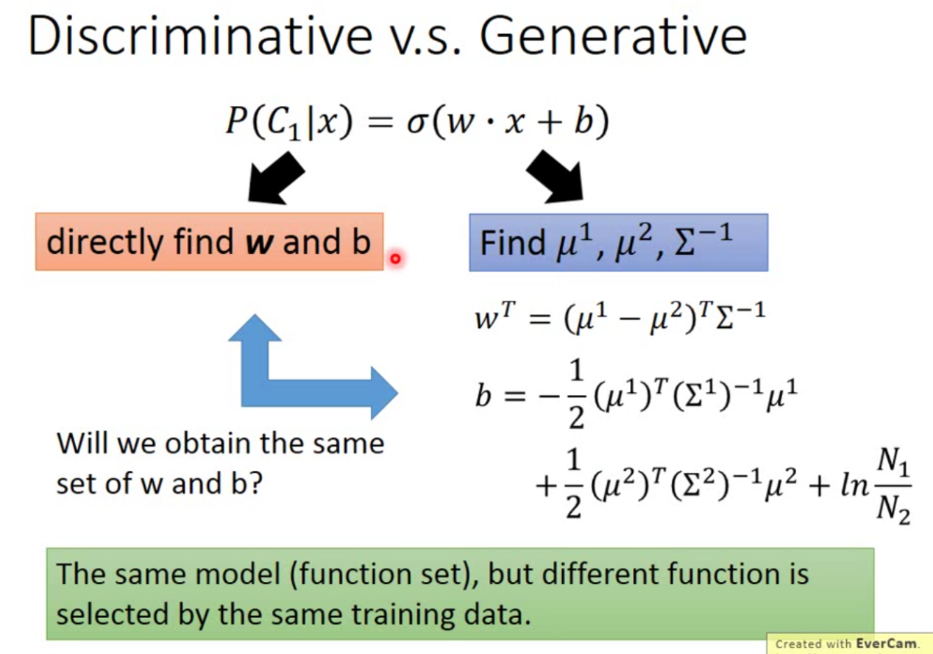

4* **通常认为Discriminative模型比Generative模型表现得要更好**

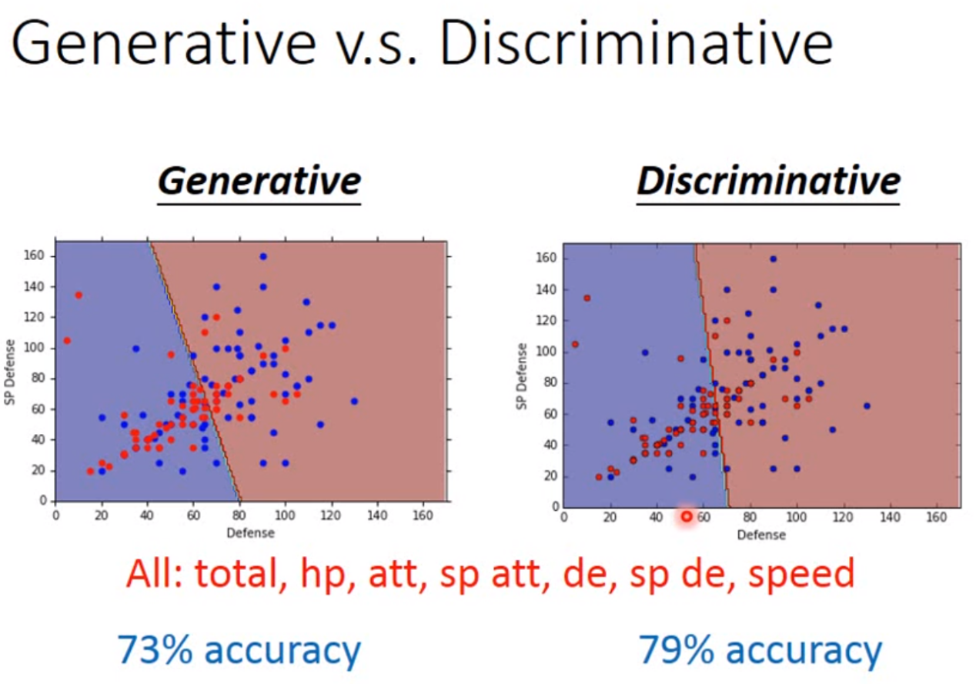

5* Generative模型的好处

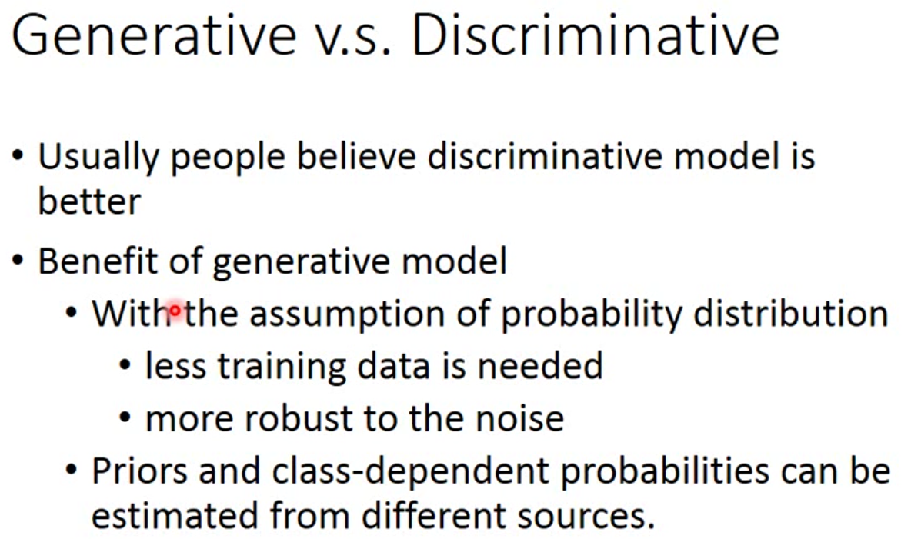

6* softmax函数：

当只有两个Class时(如C1, C2)，softmax就reduce到了sigmoid

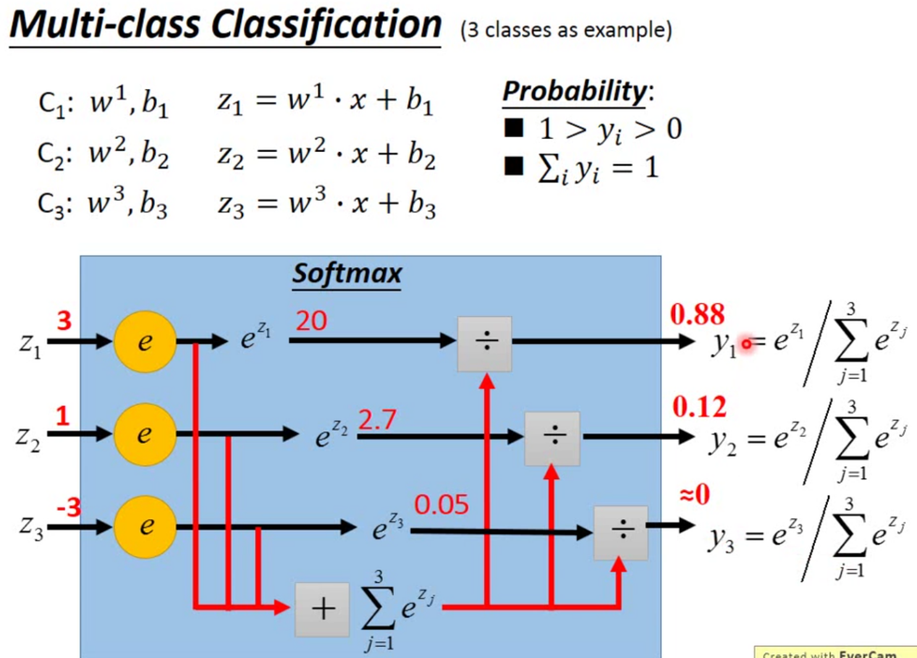

7* Cross Entropy: 交叉熵公式如图中所示

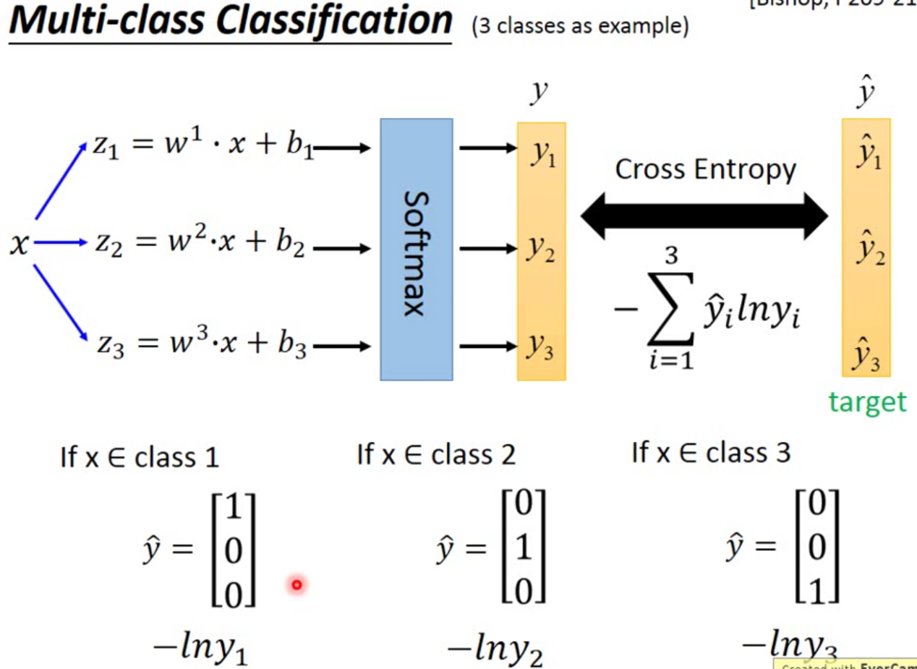

8* 从LR自然过渡到NN， cascading LR就可以理解为是NN

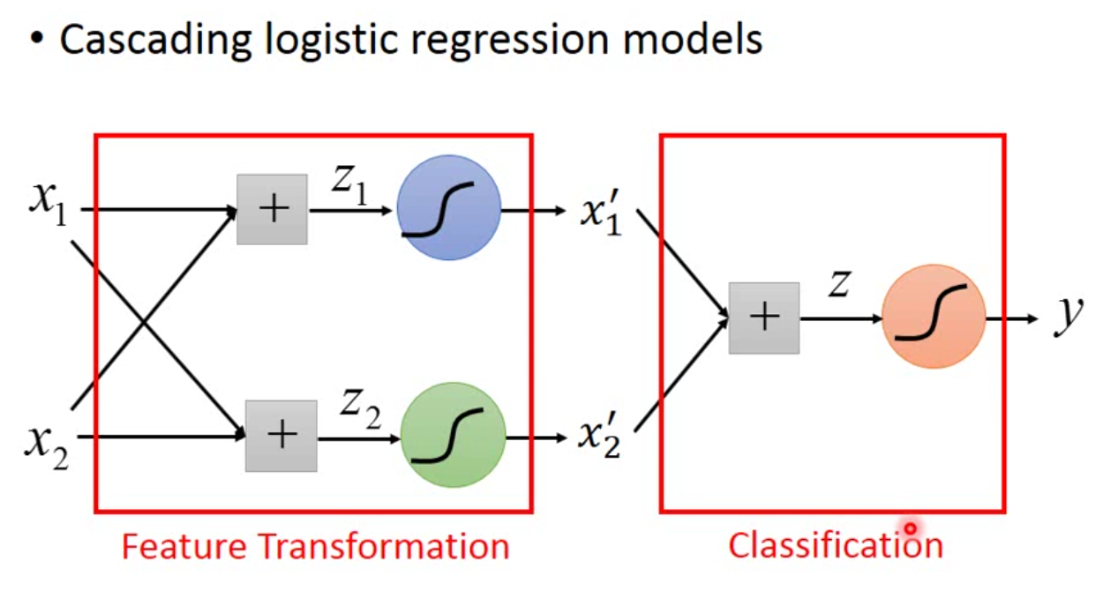

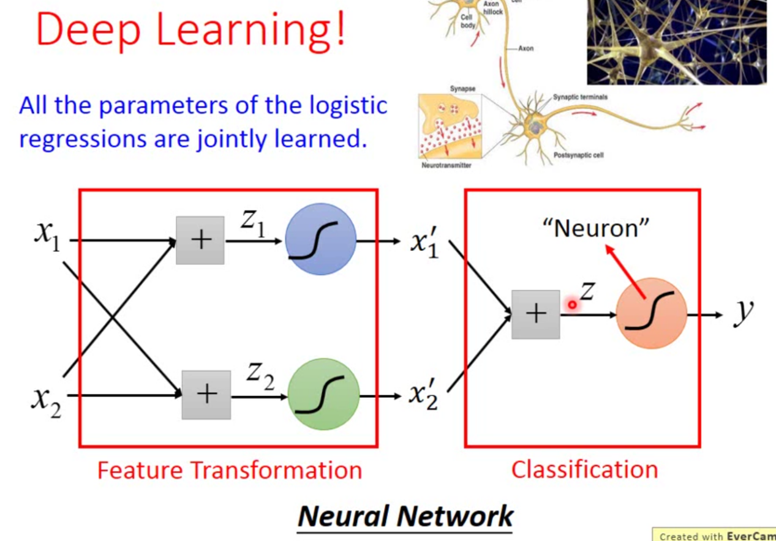

### 7_BP.mp4

1* 链式法则

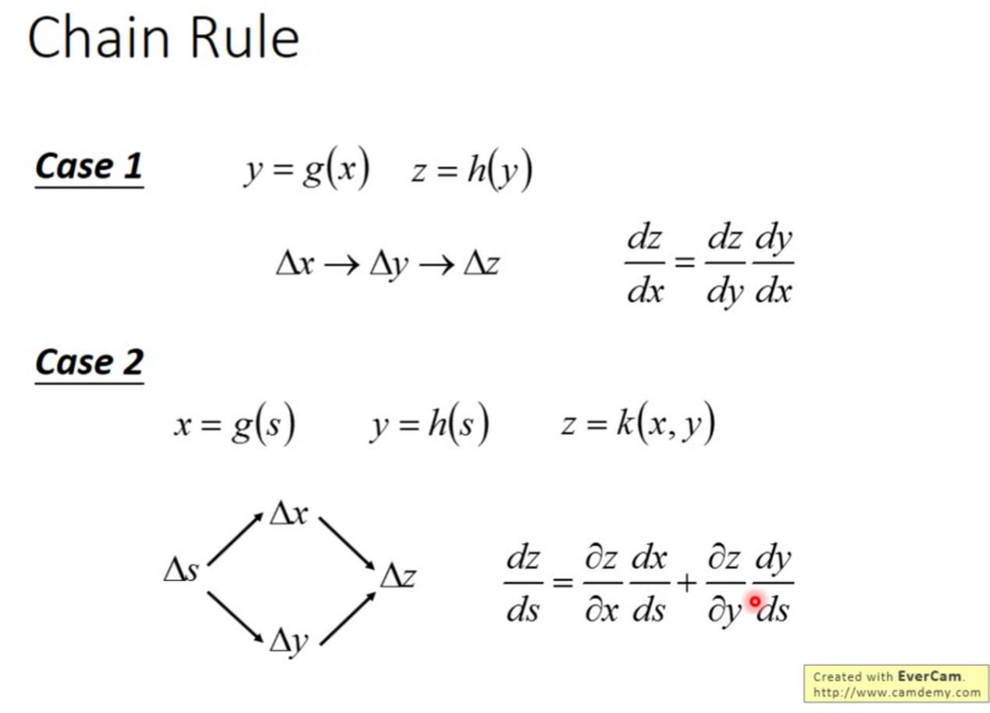

2* 计算 ∂l/∂z的过程实际上是一个反向传播的过程

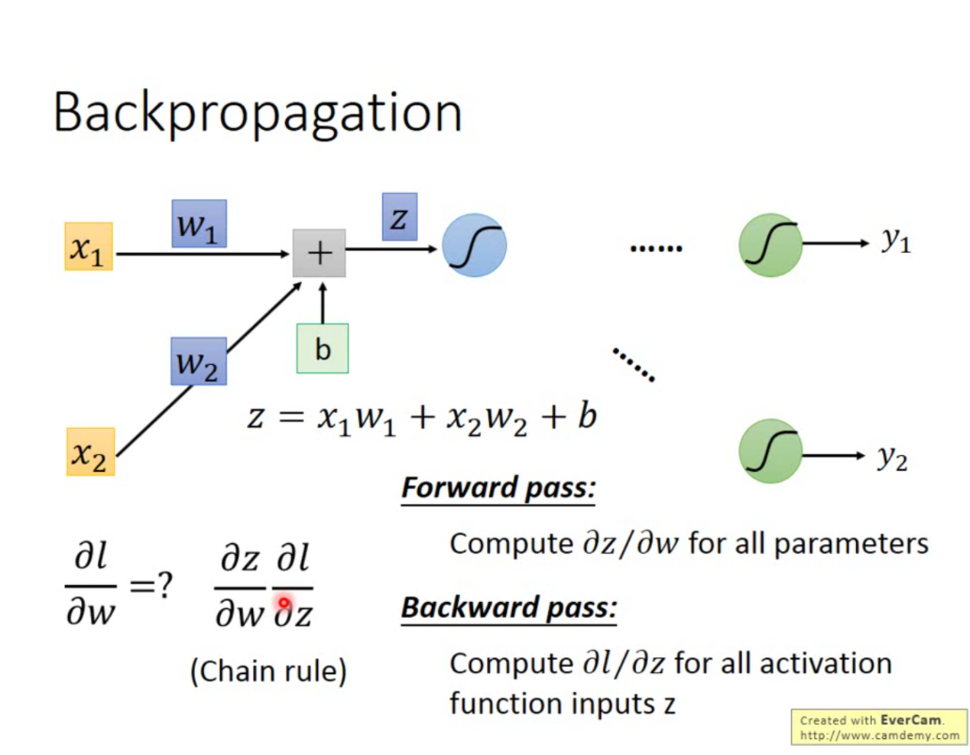

3* 感觉BP比LR的推导要清晰

### 

### 8_Keras.mp4

1* **若要使用GPU加速，需要设置min_batch参数才行，否则不会起到加速的效果**

### 9_DNN_tip.mp4

1* 首先检查在training data上的效果，然后再检查在testing data上的效果

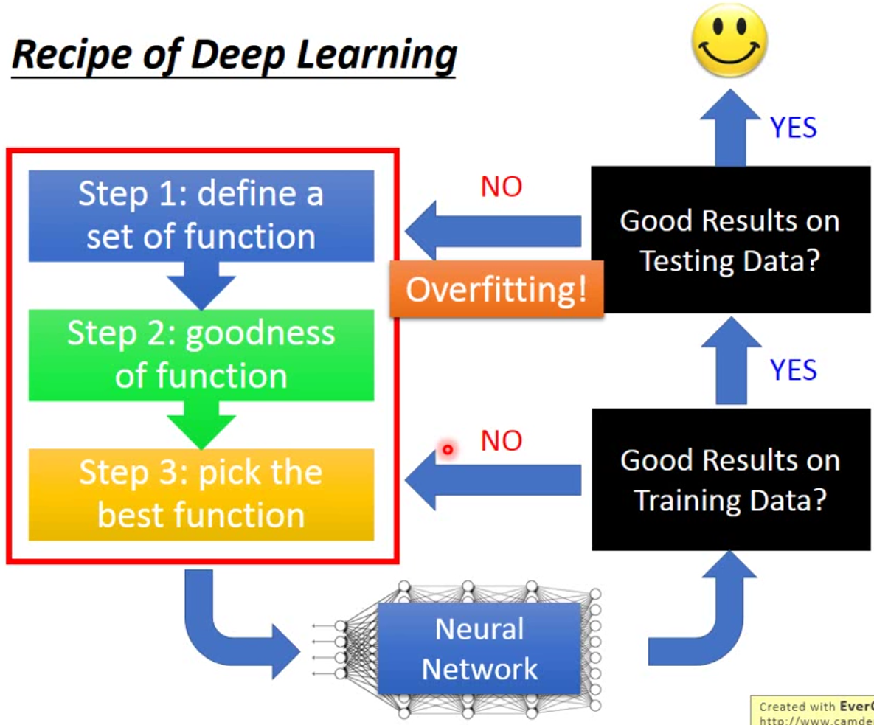

2* 先看右面的图再看左面的图。在右图中，在testing data上的结果56层的网络比20层的网络效果差，不要立刻认为56层的网络过拟合了，要先看56层的网络和20层的网络在训练集上的效果是怎样的？因此去看左图，发现在training data上56层的网络同样比20层的网络效果差，这说明56层的网络没有被训练好，而不是过拟合。

因此，**再次强调**过拟合指的是在training data上的效果好，但是在testing data上的效果不好，才叫过拟合；只是testing data上的效果不好，不一定就是过拟合，还要看在training data上的效果。

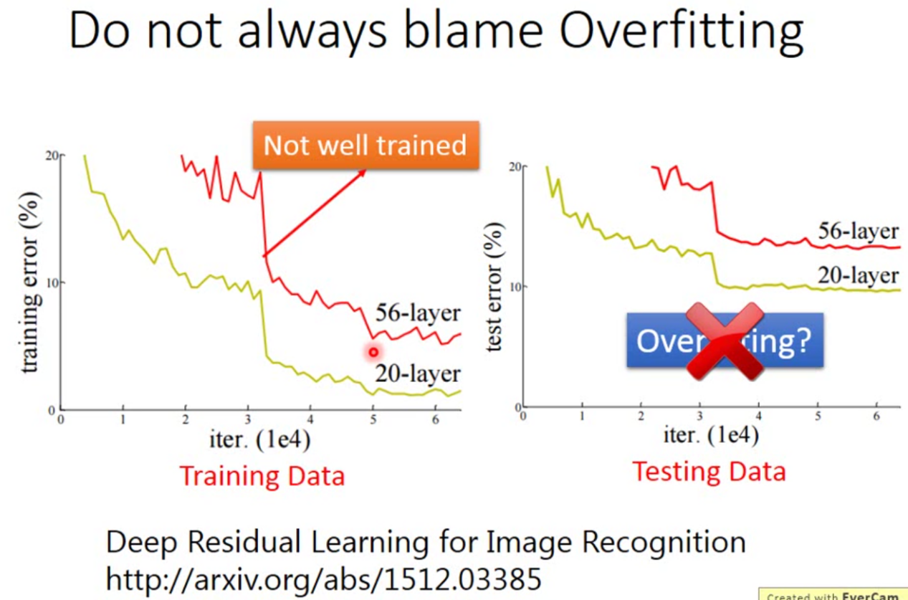

3* 【自己的总结】模型欠拟合可以采用的方法：增加更多的特征、使用更加复杂的模型、使用动态调整的学习率、使用新的激活函数。模型过拟合可以采用的方法：使用简单的模型、增加数据、Early Stopping、Dropout、Regularization

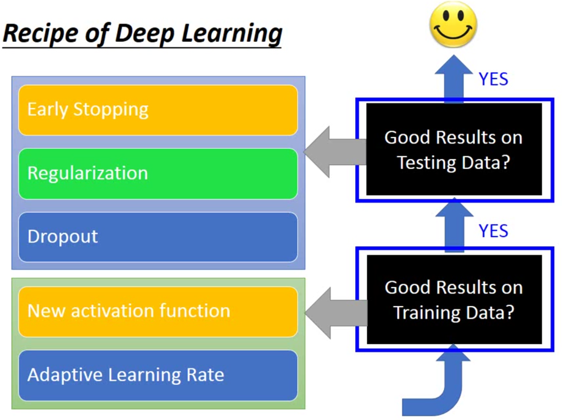

4* 使用ReLU激活函数只是在局部范围内是线性的，整体来看整个function仍然是非线性的

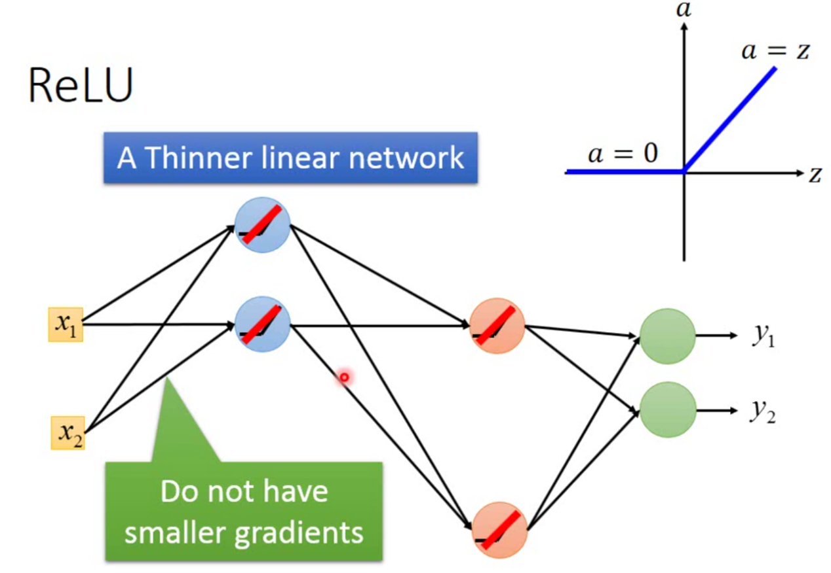

**自己的理解：**不同的w和b会导致不同的输出，因此可能导致往下一层传递的输入个数也是不同的(小于零的被过滤掉，但不同的w和b会导致小于零的个数是不同的，也就相当于网络的结构是动态调整的)

5* RMSProp(stands for Root Mean Square prop,)是一种动态调整学习率的optimizer方法，RMSProp考虑了之前的梯度值。

**Root Mean Square of the gradients with previous gradients being decayed.**

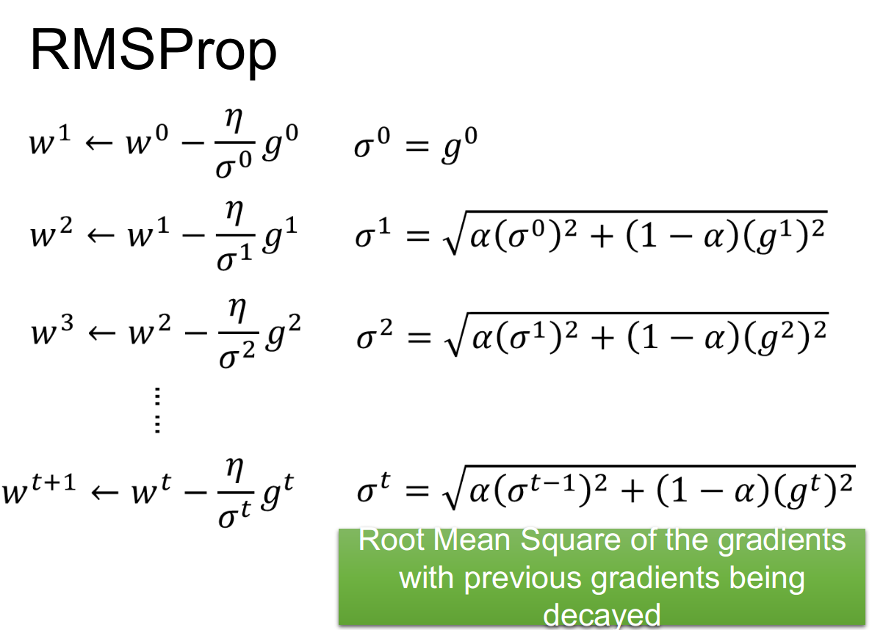

Momentum是一种动态调整学习率的optimizer方法，**Momentum考虑了上一次的移动**（向量，包括方向和大小）。

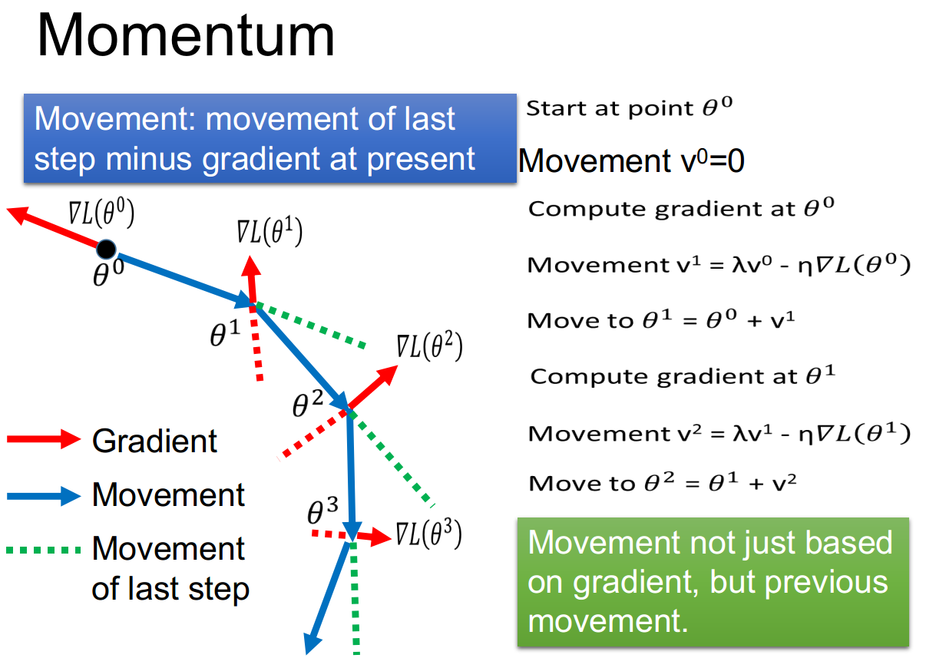

Adam是综合考虑了RMSProp和Momentum的optimizer方法

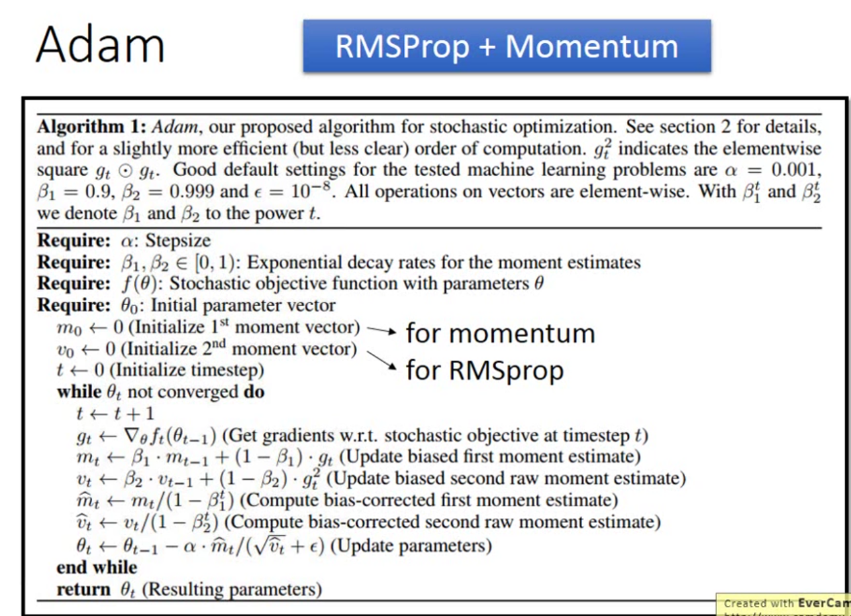

6* Dropout是在每个minibatch内选择要Dropout的神经元

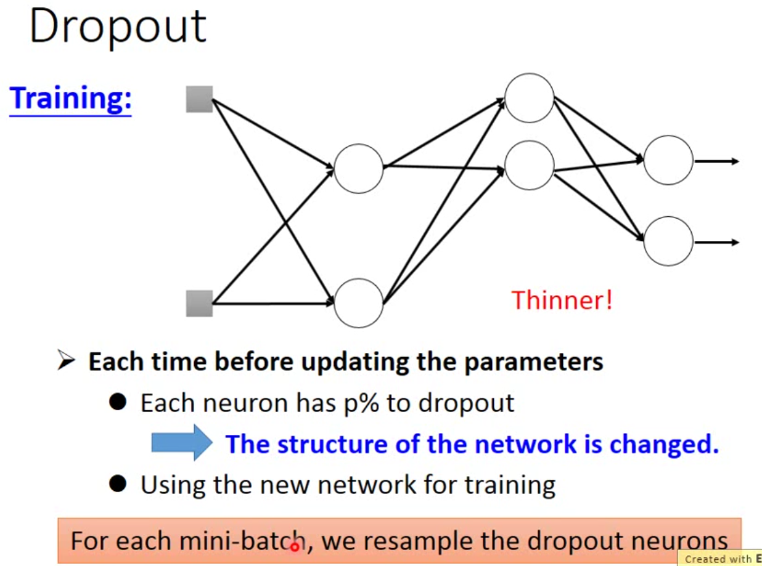

7* Dropout是在training的过程中才会有，在testing的过程中不进行Dropout;

在testing时，所有的权重要乘上(1-p%)

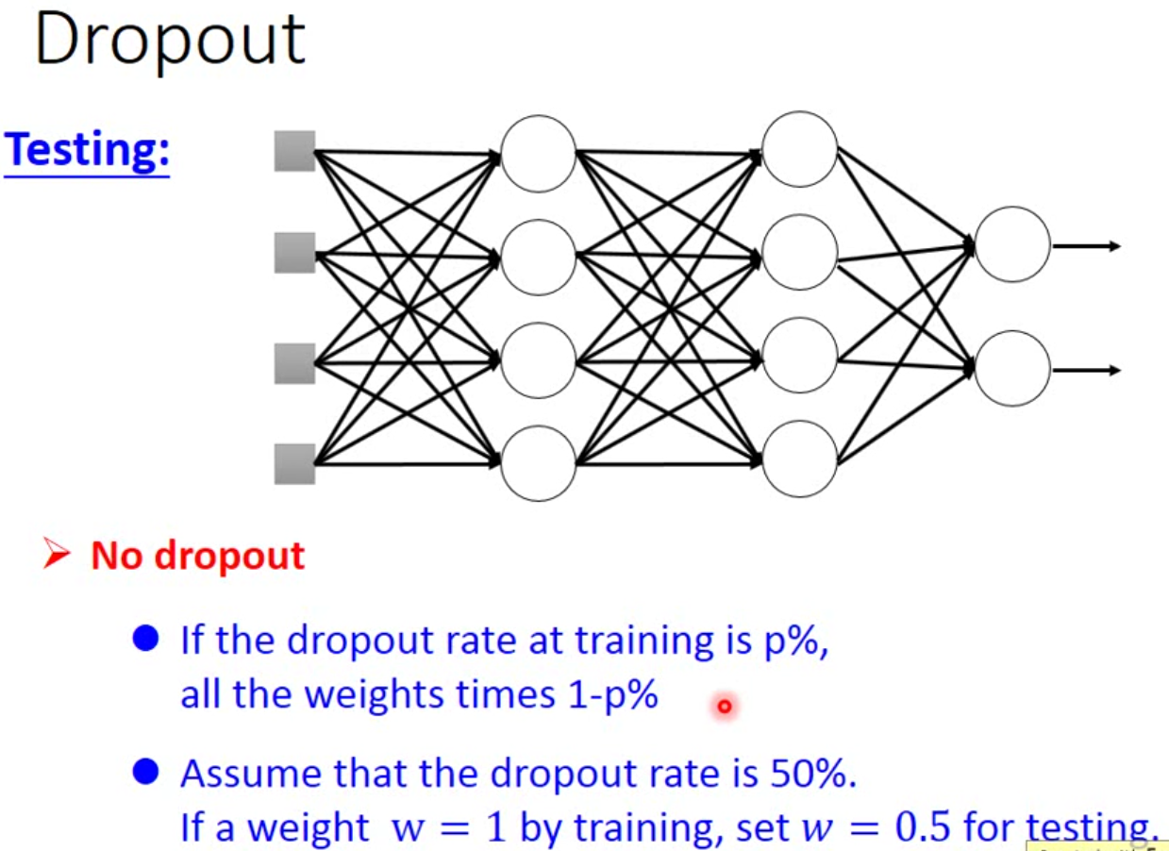

8* Ensemble

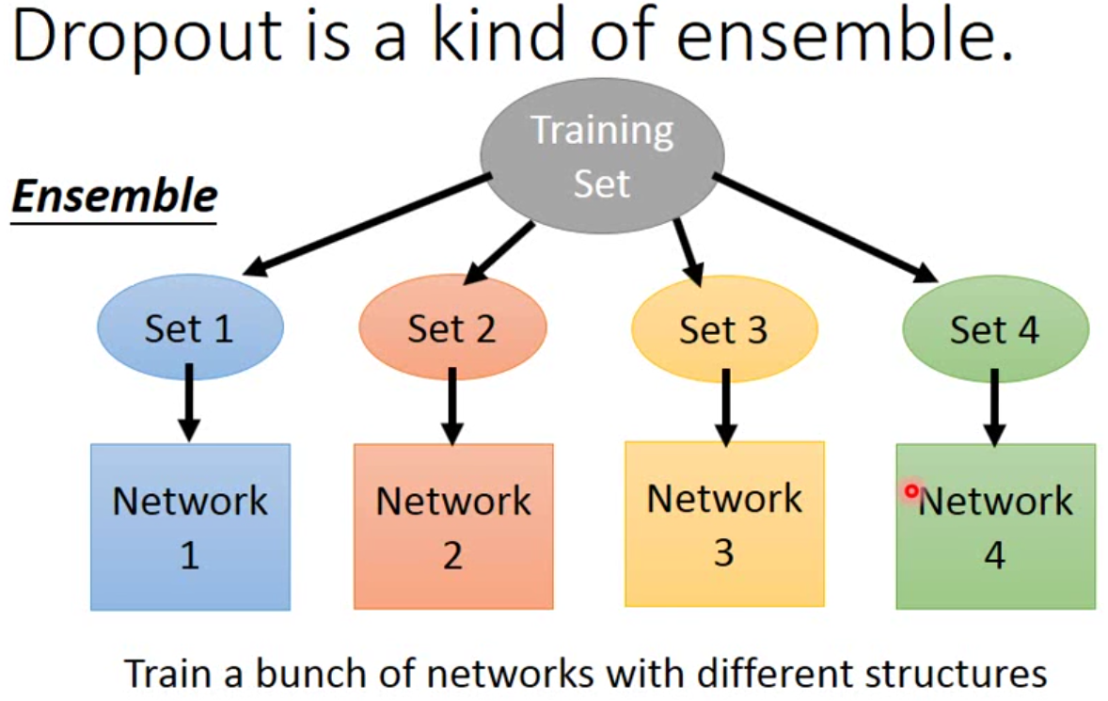

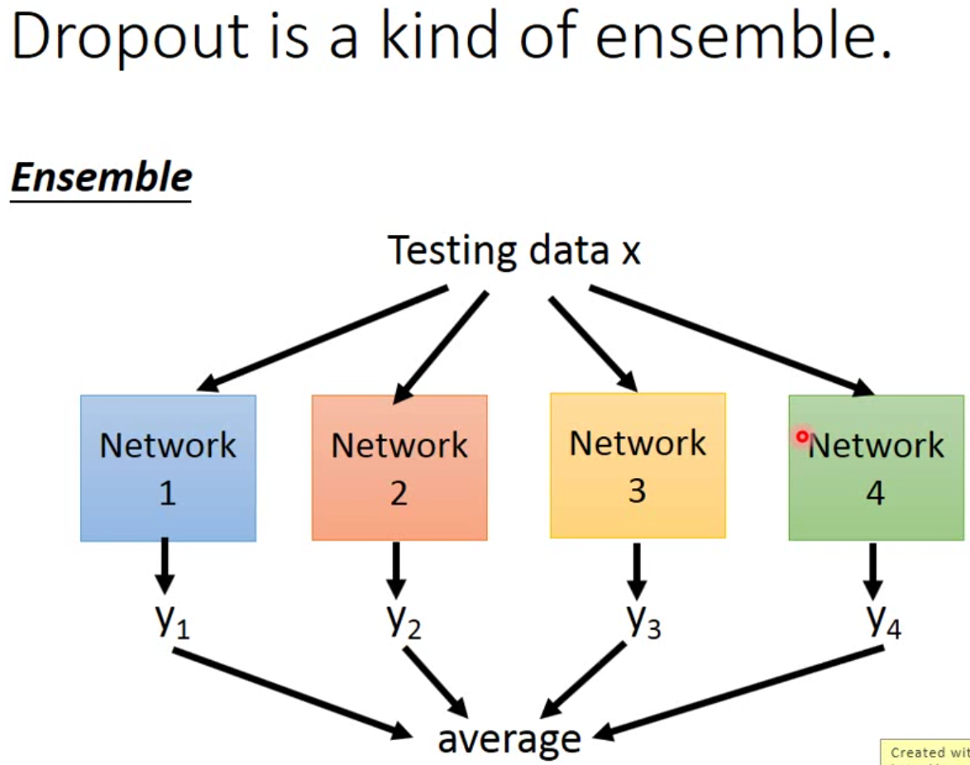

### 10_CNN.mp4

1* Convolution考虑了Property1和Property2，Max Pooling考虑了Property3

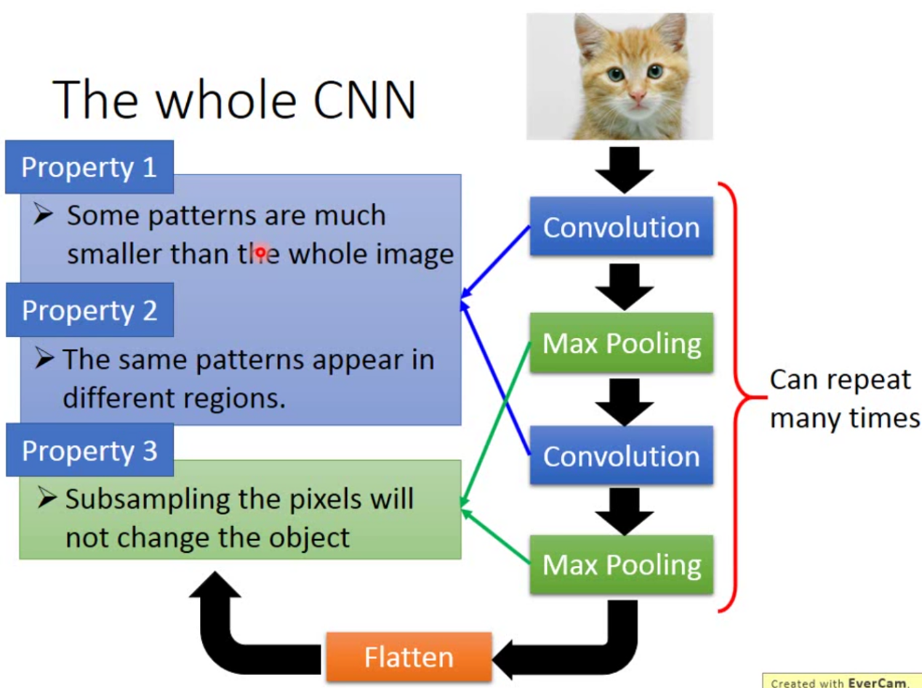

2* 黑白图片的channel是1，彩色图片的channel是3

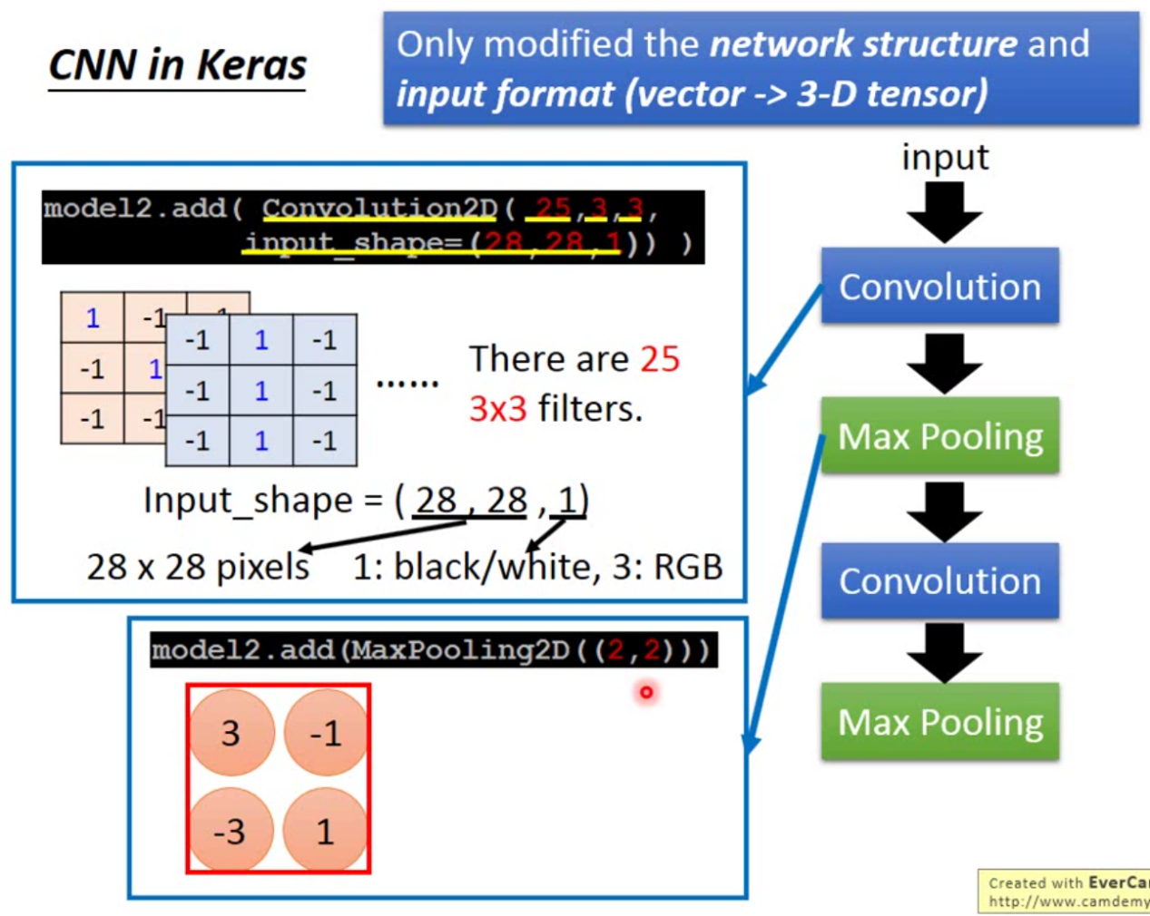

3* **通常CNN的每一层网络中的filters的数目是越来越多的， 离输入层近的层的filters数目小，离输出层近的层的filters数目大（其实这是比较合理的，前面几层学到的都是简单的图形，后面的层学到的东西越来越多）**

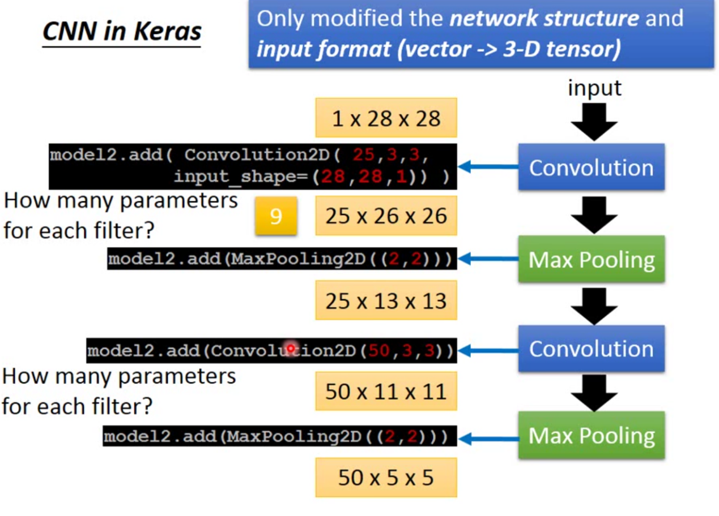

### 11_why.mp4

### 1* 在保证**有相同数量的参数的情况下**，为什么深层的网络比浅层的网络表现效果更好？**在比较深层好还是浅层好的时候必须要保证有相同数量的参数，因为参数数量如果不同，参数多的理论上效果本来就应该更好，不公平，所以需要保证参数数量相同。**那么到底为什么深层的网络比浅层的网络表现效果更好呢？答案就是深层网络有Modularization(模块化)的概念。

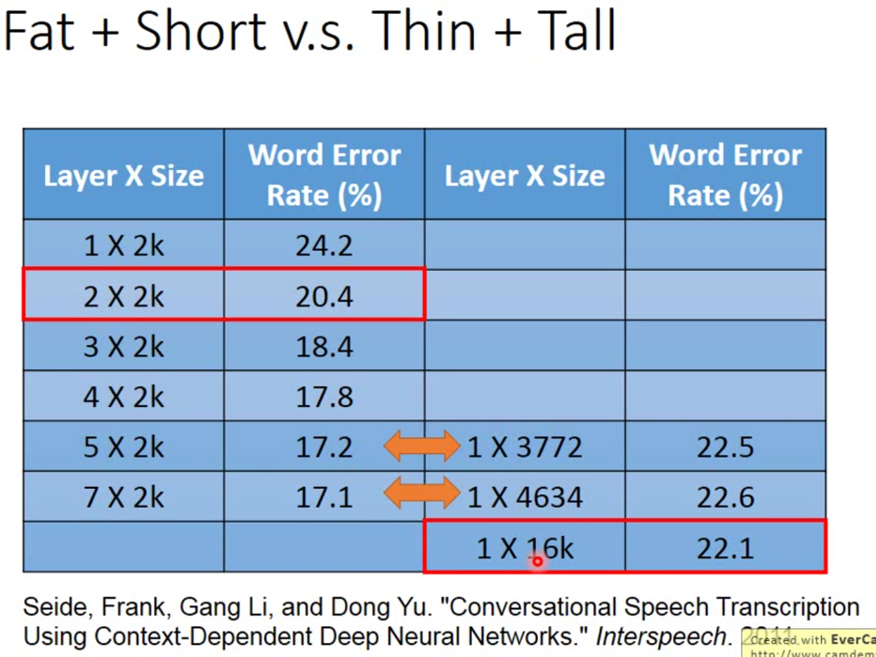

**2* Modularization**

要解决一个分类问题：长发男、长发女、短发男、短发女

**样本量少时某个分类器的效果会很差，例如下图中的长发男的样本数量少所以针对长发男的分类器效果很差**

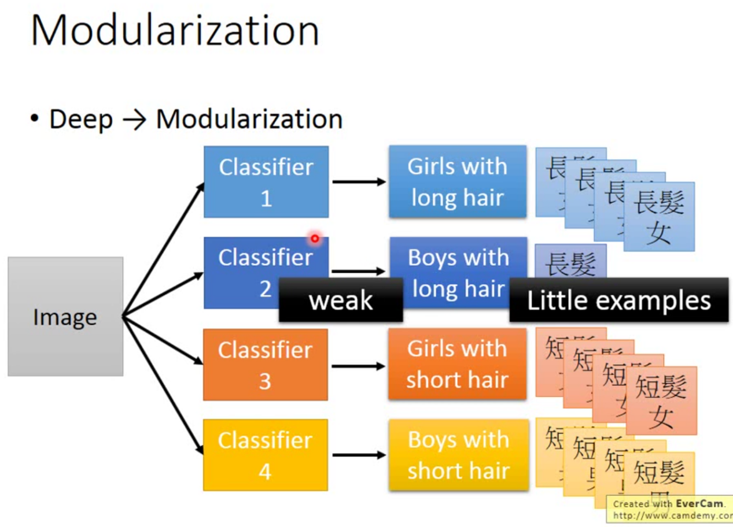

**直接分类的效果很差，所以采用Modularization，不是直接分类上面的问题，而是先把问题切成小的问题，**例如下面的图，对于分类男女时，虽然长发男的样本少，但短发男生的样本可以补充长发男的样本；对于分类长发短发时，虽然长发男的样本少，但长发女生的样本可以补充长发男的样本。这样对于这些基本分类器（男女分类器、长发短发分类器）都有足够的数据训练得到，所以效果都不会很差。

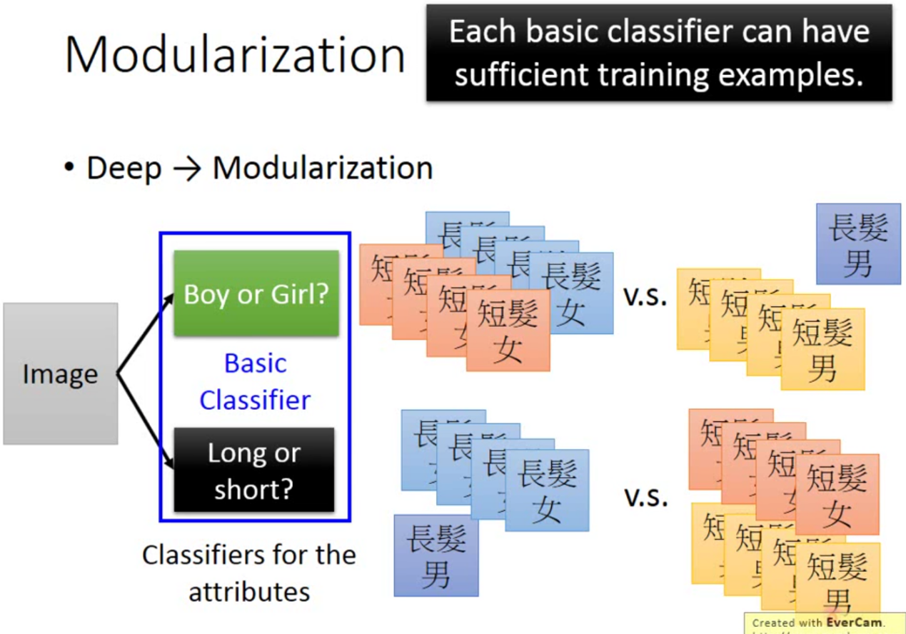

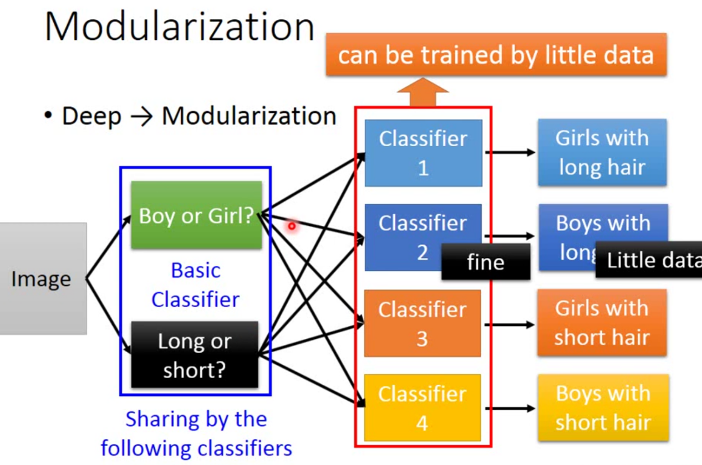

对比紧跟着上面的这个图，和2*中的第一个图做对比，**增加了一个隐层，效果会更好**。（答案解释完毕）

3* The modularization is **automatically** learned from data.

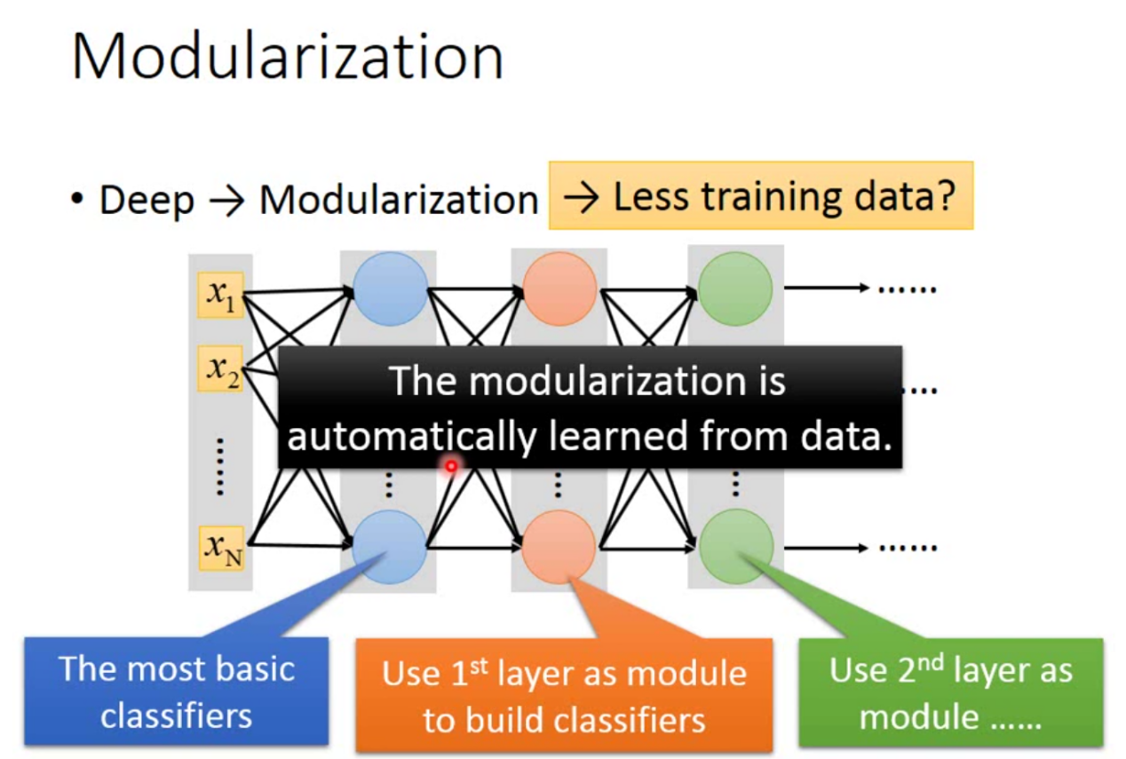

很多人都说“AI = Big Data + Deep Learning”，但其实并不是说Deep Learning需要Big Data，而且恰恰相反，其实就是因为没有足够的数据，所以才要使用Deep Learning，如果是真正的Big Data就不需要Deep Learning了，直接look up就好了。

**自己的理解：**数据量大确实有助于提升Deep Learning 的效果，但其实正是由于没有足够多的数据，才需要Deep Learning去使用现有的数据量达到更好的预测效果。（结合上面的长发男/长发女/短发男/短发女的分类过程理解）

### 16_word2vec.mp4

1* 1-of-N Encoding无法表达词汇之间的关系，例如dog/cat/elephant都是的动物，但他们和apple无法区分出来。因此可以使用cluster，把相似的词聚类到一起，但这样得到的cluster太多；因此最终提出了Word Embedding.

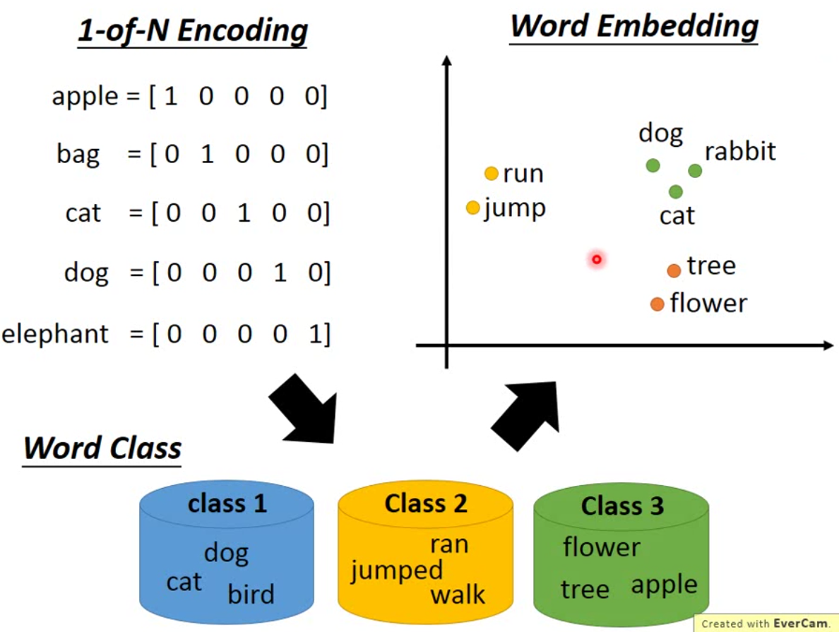

2* 把第一个隐层的输入作为词的向量

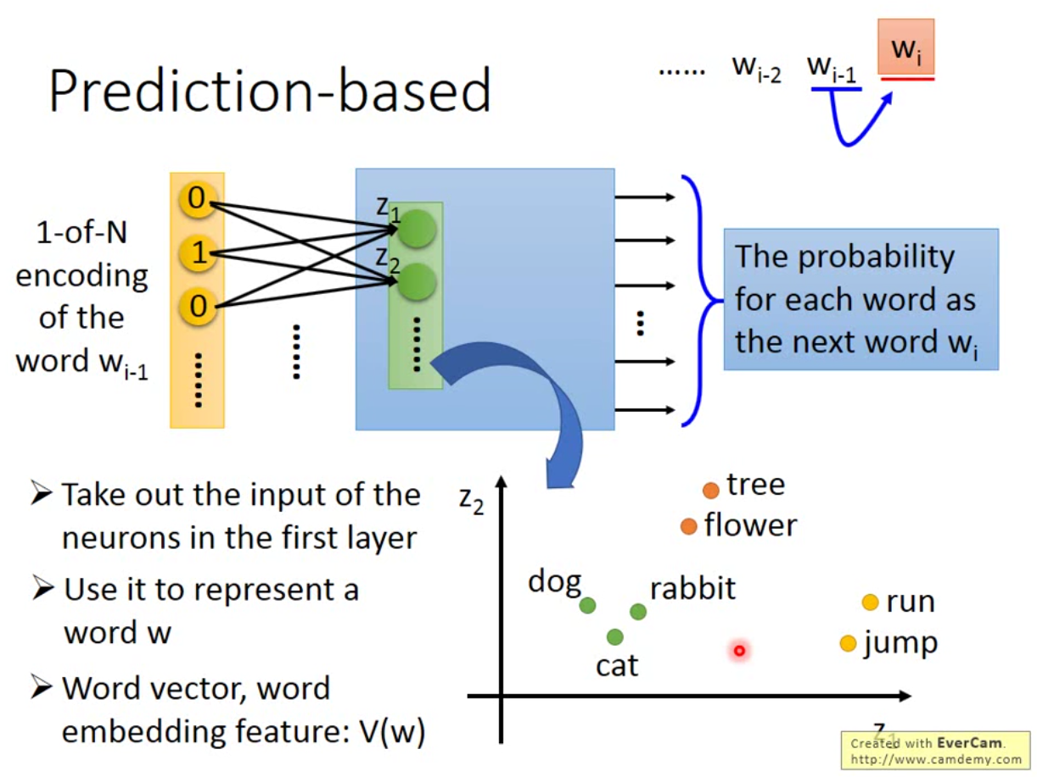

看完PCA降维之后再理解这里的话（可以重新看一下这一段视频）：把1-of-N encoding乘上一个矩阵得到向量（将来作为这个词的向量, Word Embedding），这个过程和PCA降维的过程是一样的，因此相当于降维。而且上图中训练Word Embedding的隐层目前采用的方案都是只用一层，而且激活函数是线性的，这样就和PCA降维又一样了，所以本质上就是降维。

3* 当使用前N个词预测当前词的时候，为了能够使用较大的N（N太小，效果差），又不至于引入太多的参数，因此这里采用和CNN卷积过程中类似的思想：权值共享

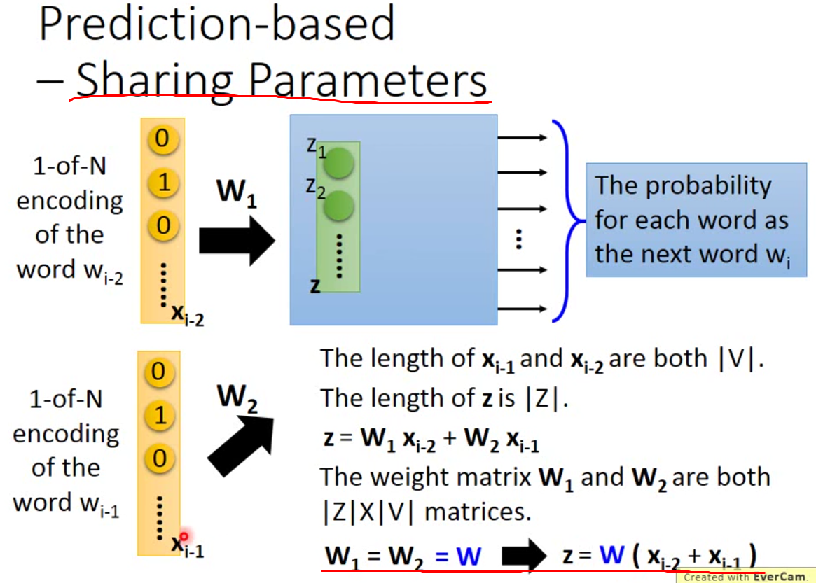

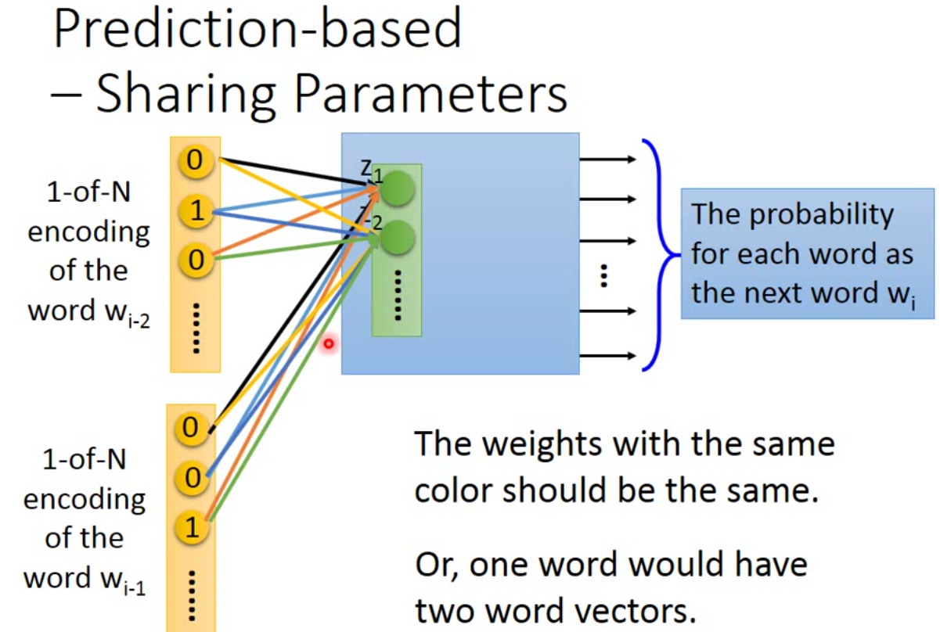

自己的理解：为什么需要权值共享呢？首先上面说了权值共享能够减少参数的个数，能够使用更多的前面的词（在同样的训练速度的情况下）。其次，使用权值共享才能够保证一个词只会有一个Word Embedding，如果不使用权值共享，同一个词如果在输入中的位置不同，那么会导致训练出来的同一个词的Word Embedding不同。

4* 前面说的Word Embedding训练方法是使用前面的N个词预测下一个词。也可以使用其他的策略进行训练，例如CBOW（使用context预测当前词）、Skip-gram（使用当前词预测context）

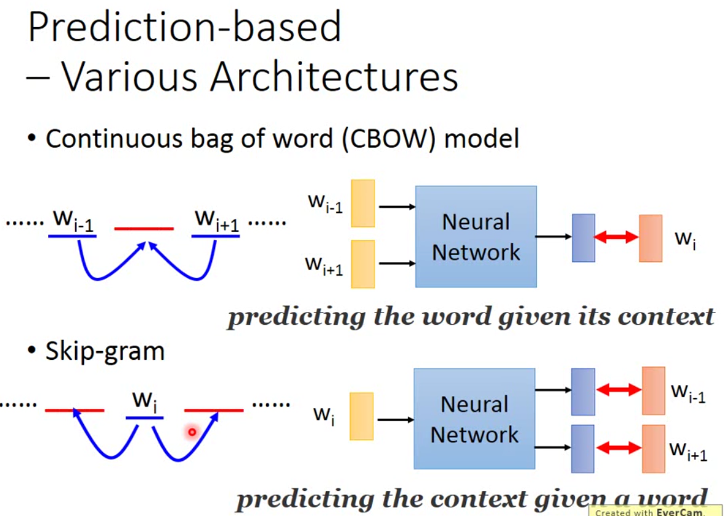

5* 如果想要计算word sequence（段落、句子、文章等）的vector，如果使用bag of word的方法，那么word sequence中各个词语的顺序信息就丢失了，这样可能会带来一些问题，例如下面的两个句子。

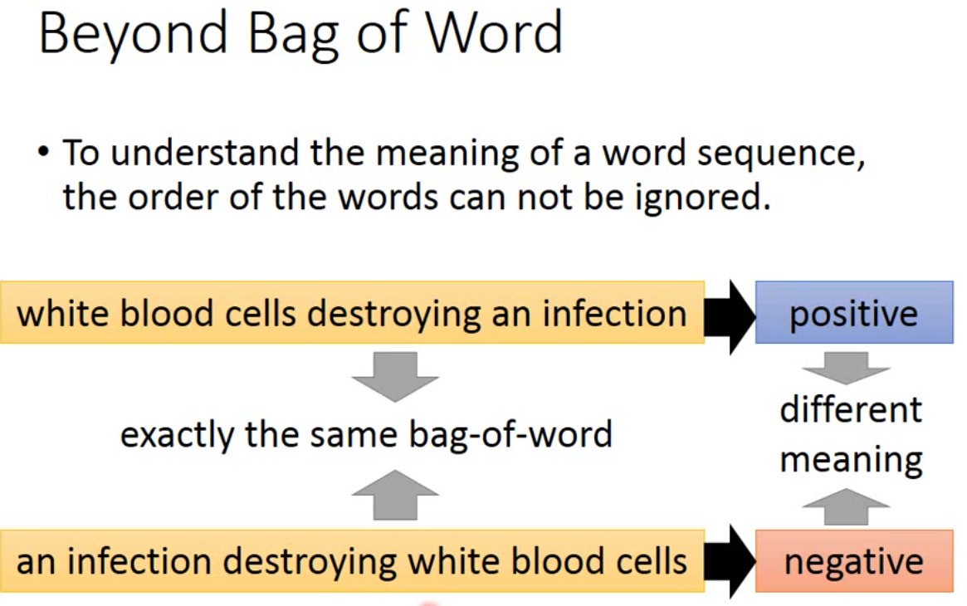

之前自己在使用word sequence的时候有用过把句子中各个词的vector直接相加的处理方法，这样看来也会损失词之间的顺序信息。

### 19_RNN1.mp4

1* 对于RNN来说，sequence中数据的顺序会影响到输出的结果，也就是说RNN会考虑sequence中数据的顺序

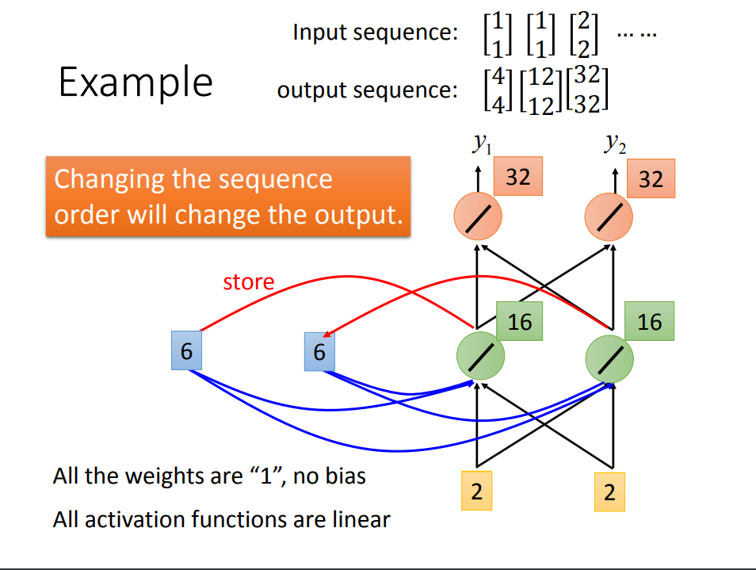2* 双向RNN有时比单向RNN好的原因是：双向RNN有更大的视野（看到的上下文信息更多），双向RNN不仅能够看到当前输入前面的输入信息（往右方向的RNN），还能够看到当前输入后面的输入信息（往左方向的RNN）。

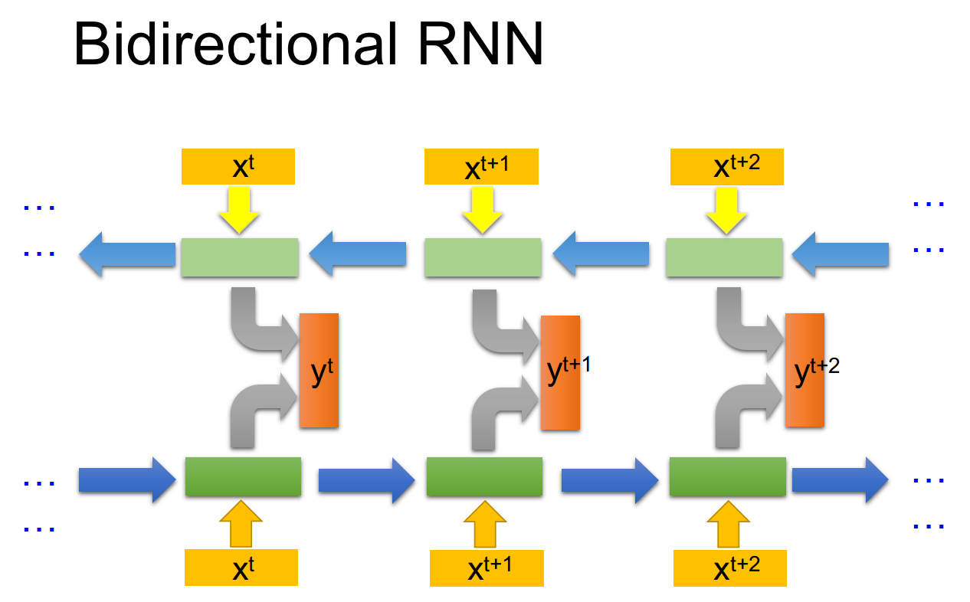

3* LSTM的神经元是一种特殊的神经元，普通的神经元有一个输入一个输出，但LSTM神经元包括四个输入一个输出，四个输入分别是：输入数据、Input Gate控制信息、Output Gate控制信息、Forget Gate控制信息

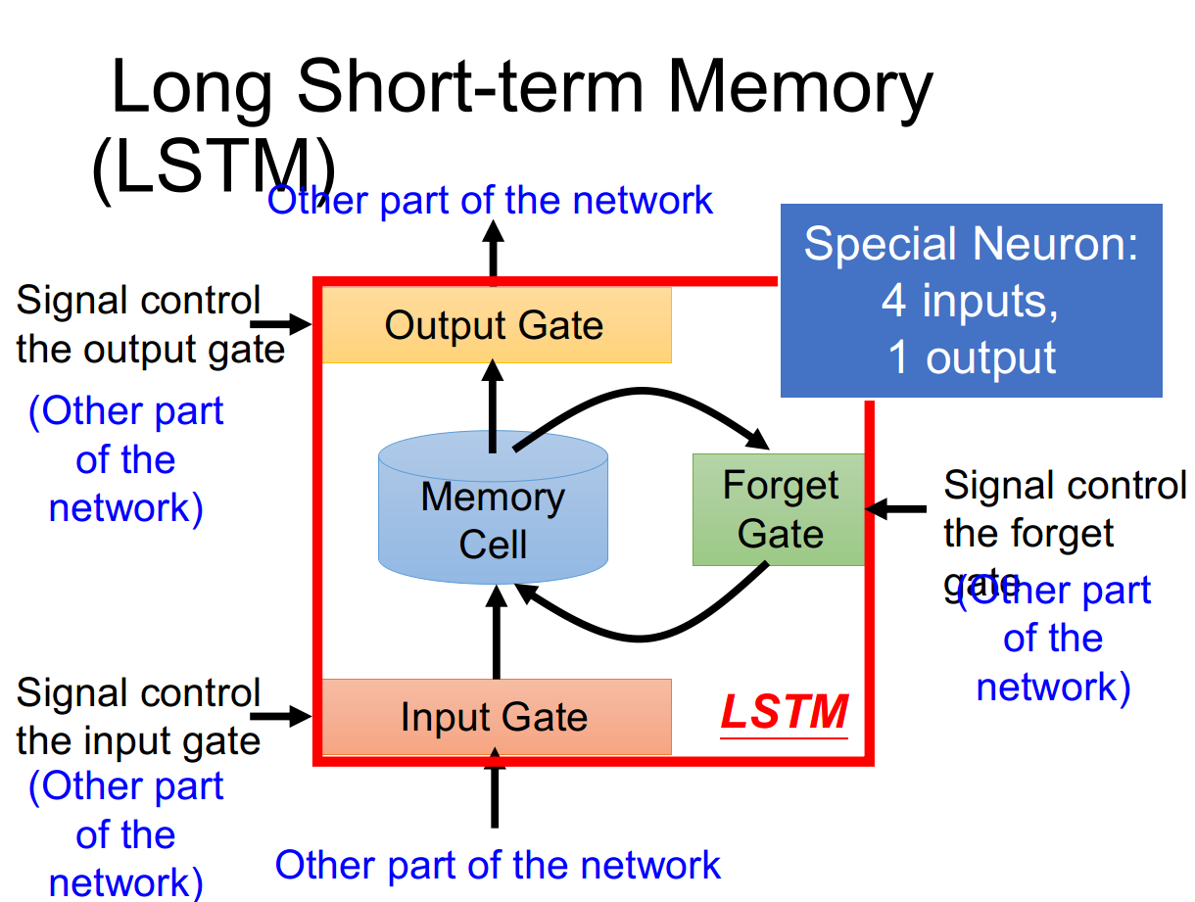

4* LSTM： Long Short-term Memory连词符号要放在Short和term之间，LSTM表示的是比较长（long）的Short-term记忆网络

5* LSTM的三个门的控制信息也是与input直接相关的

6* LSTM的记忆信息的传递（与RNN本质上是类似的）

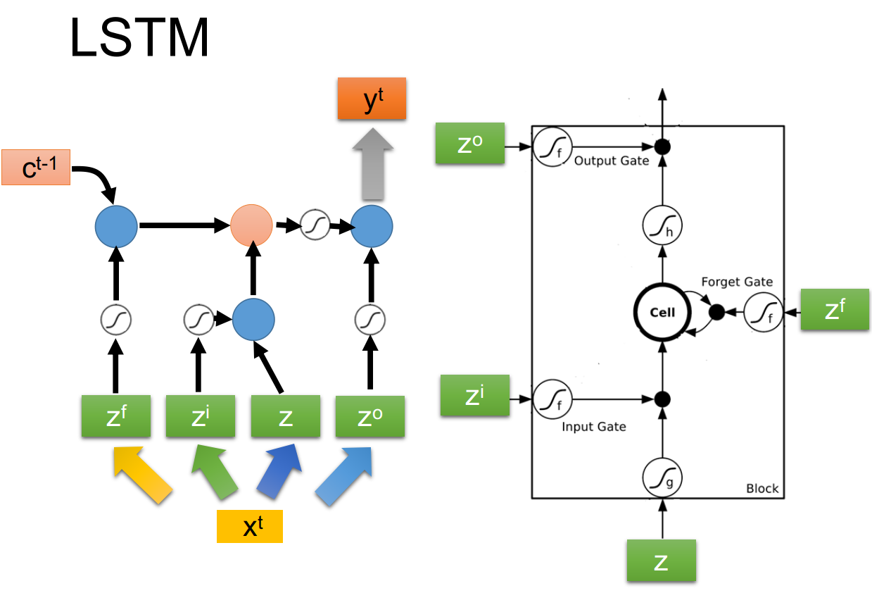

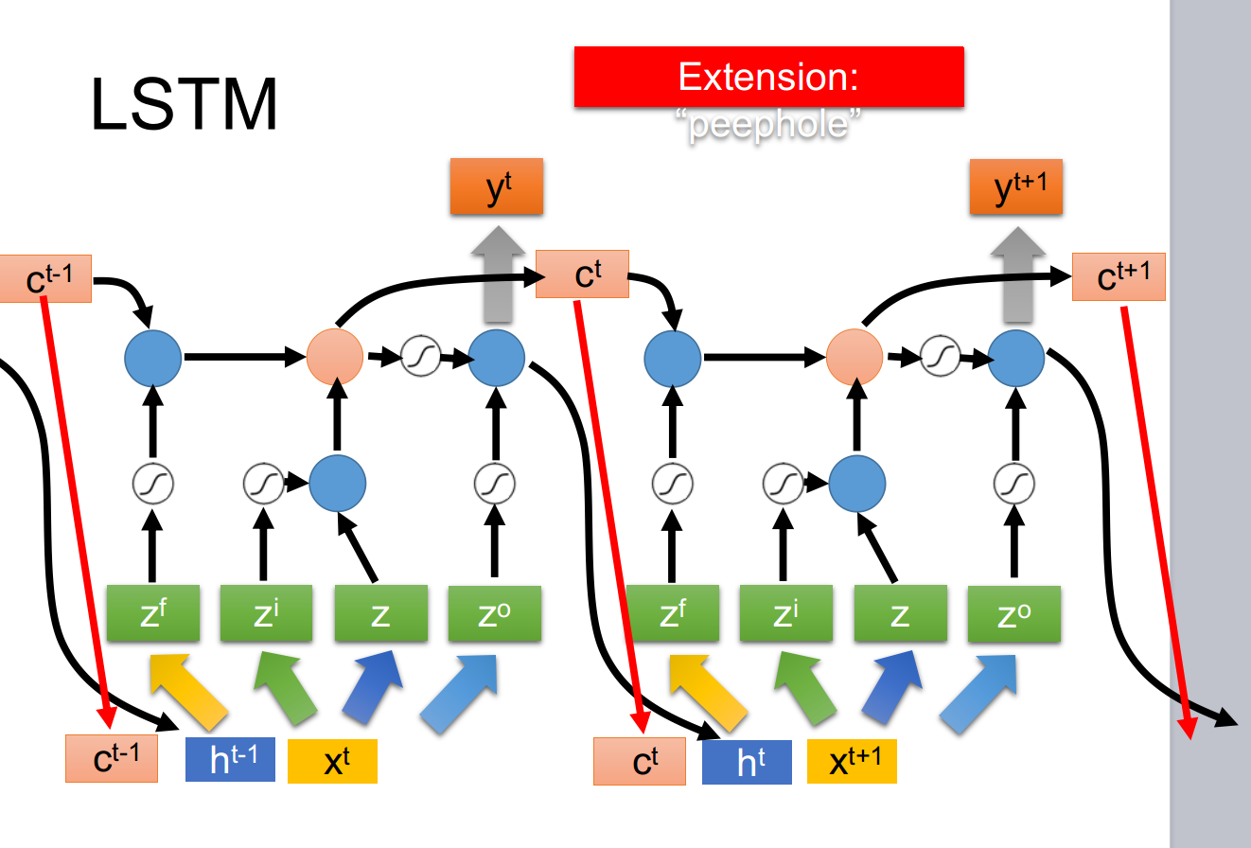

### 19_RNN2.mp4

1* RNN并不总是容易训练的

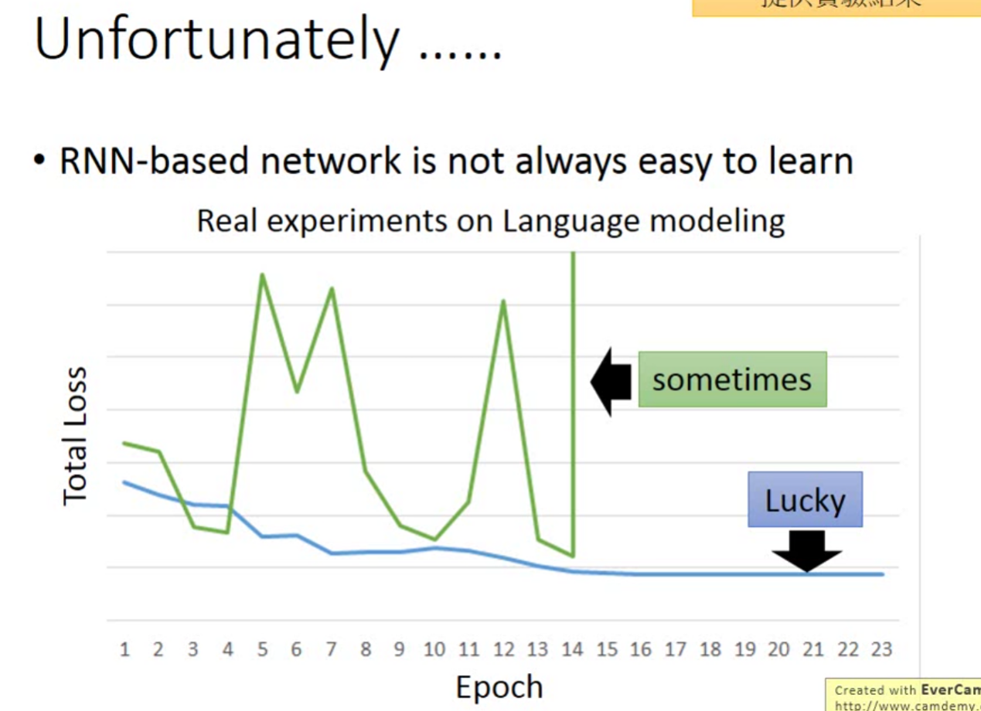

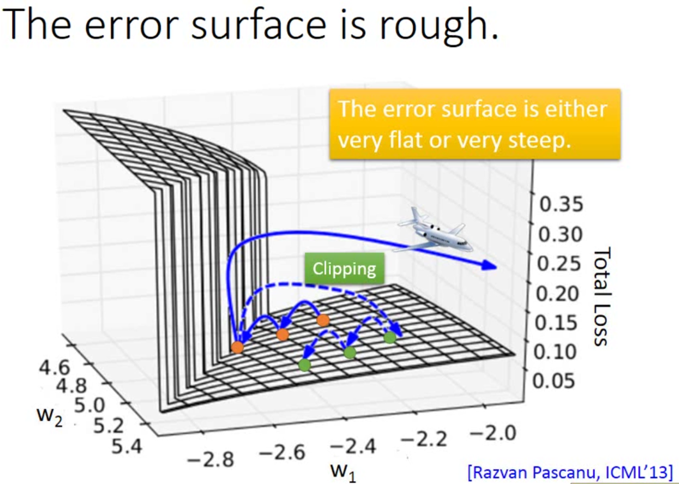

为什么会有上面的情况呢（very flat or very steep)，为什么RNN很难训练呢？

**因为同一个weight会在不同的时刻被反复的使用**

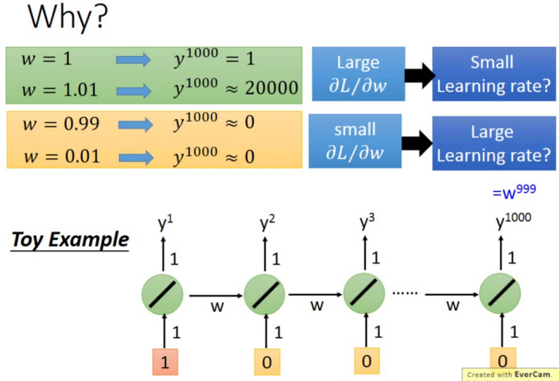

2* RNN很少使用ReLU作为激活函数， 使用ReLU作为激活函数的训练效果通常很差 视频13'20"

3* **为什么采用LSTM而不是RNN？因为LSTM能够解决梯度消失的问题**，但梯度爆炸的问题仍然存在（i.e. 特别陡峭的地方仍然存在，但没有特别平坦的地方）

**为什么LSTM能够解决梯度消失的问题？**

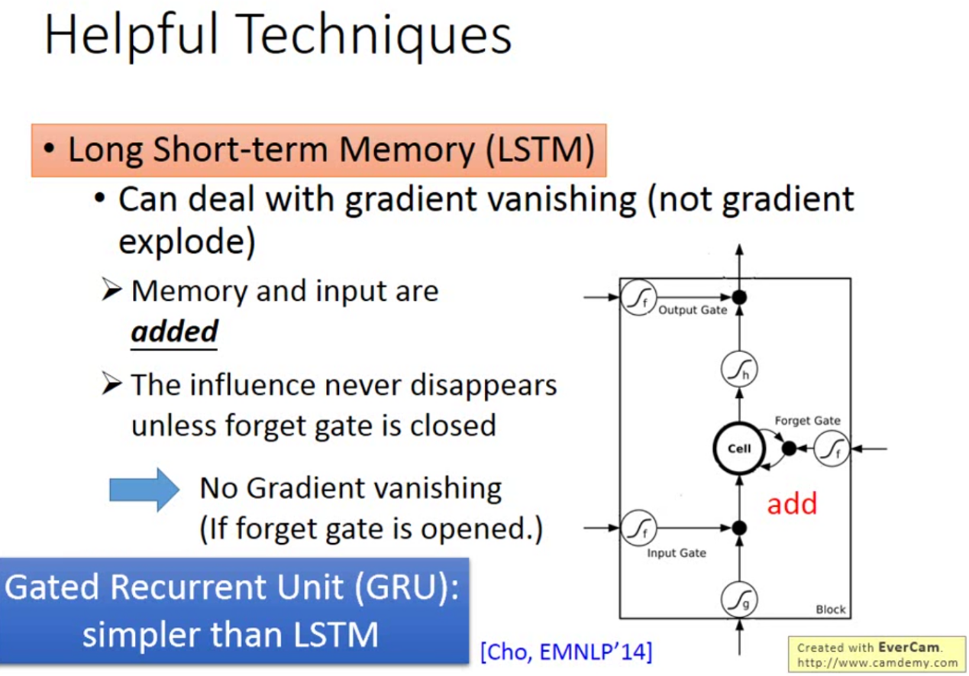如下图所示，在LSTM中input和Memory的值是相加的关系，只要forget gate开启，memory中就永远存在数据，不会出现梯度消失